Дербент – колыбель трех религий
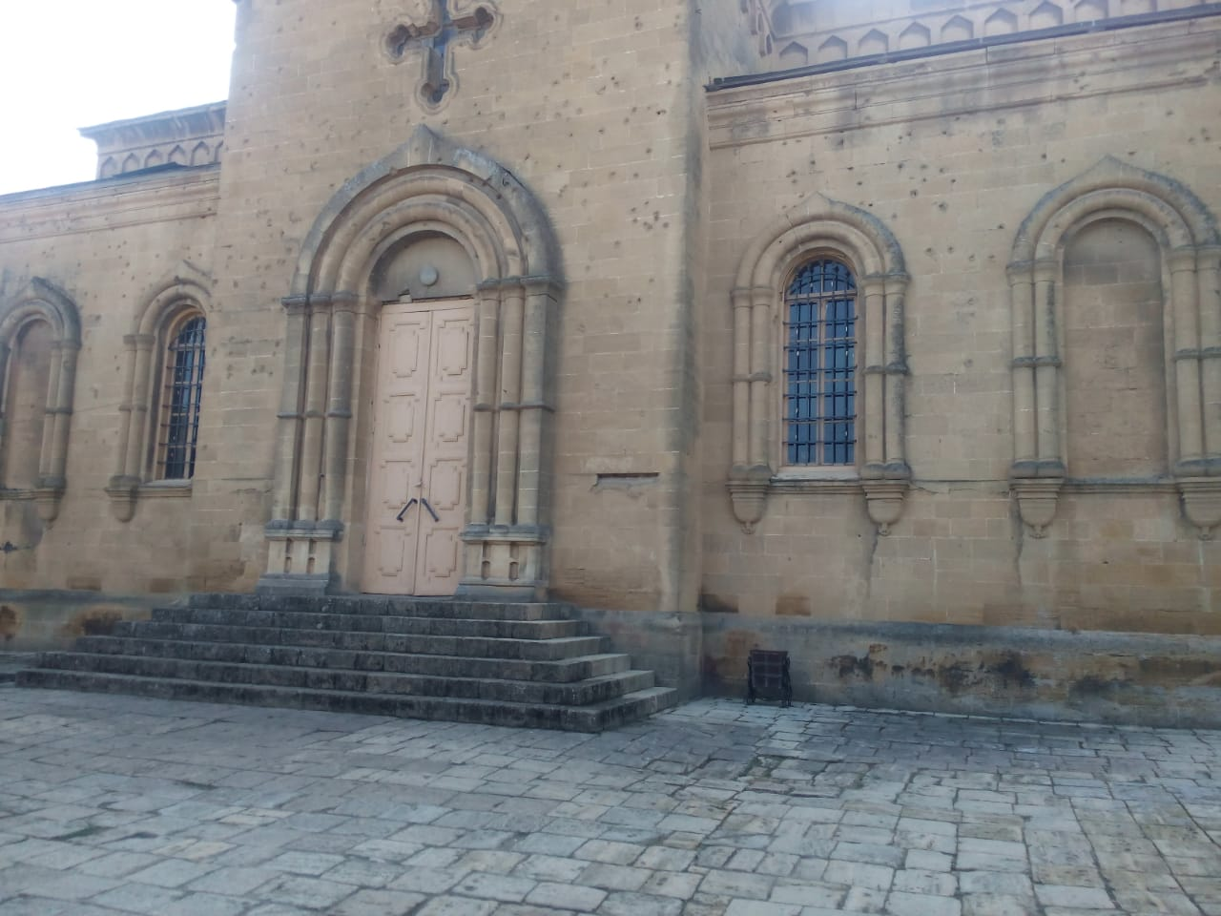
(9, 10, 11.10.18г.)
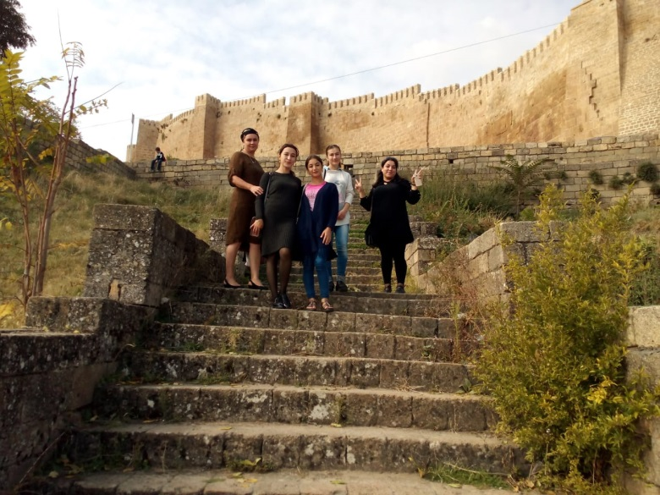
9, 10, 11 октября 2018г. студенты колледжа (группами) совершили экскурсионные поездки в г. Дербент с целью посещения главных культовых сооружений трех религий – ислама, христианства и иудизма: Джума-мечети, церкви и синагоги с целью ознакомления с основными догмами мировых религий. Организаторами поездки выступили сами обучающиеся и студенты уч. групп 2 и 3 курсов.
Представители Джума-мечети, православной церкви и синагоги рассказали девочкам об истории культовых сооружений, о мирном сосуществовании трех религий в г. Дербент в течение нескольких столетий.
Студенты колледжа также побывали и на других исторических местах города и музеях, в том числе музее изобразительных искусств, расположенный в старой армянской церкви, на кладбище Кихляр, в музее «Дом Петра I» и др.

